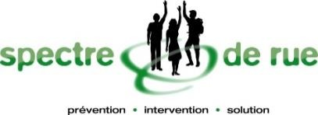

FORMULAIRE D'ADHÉSION DE MEMBRE ACTIF 2021-2022

En vertu des règlements généraux de Spectre de rue et des résolutions du conseil d’administration :

« Est membre actif de la corporation, toute corporation, association ou personne morale, ou personne physique provenant du réseau de la santé et des services sociaux, du milieu communautaire, du milieu des affaires ou du milieu philanthropique, souscrivant aux buts et aux activités de la corporation et se conformant aux présents règlements et aux normes d'admission établies par résolution par le conseil d'administration, à laquelle le conseil d'administration, sur demande à cette fin, peut accorder le statut de membre actif. »

APRÈS AVOIR PRIS CONNAISSANCE DES CONDITIONS D'ADMISSION, JE DÉSIRE DEVENIR MEMBRE ACTIF DE *SPECTRE DE RUE* POUR L'ANNÉE 2021-2022.

Nom :

Organisation :

Adresse :

Ville : Code postal :

Courriel :

Pour les membres actifs corporatifs, nom de la personne désignée à titre de déléguée (la délégation doit être accompagnée d’une résolution du conseil d’administration désignant le dit délégué)

Signature : Date :

Demande acceptée par le conseil d'administration le

Signature du secrétaire

La date limite pour remettre votre formulaire est le 16 juillet 2021 par courriel à Alexandra Pontbriand, [alexandra.pontbriand@spectrederue.org](mailto:alexandra.pontbriand@spectrederue.org) .